Fecha de inicio de los Descargos: 29 de mayo del 2025

Fecha continuación: 3 de junio de 2025

**INSTITUTO DE RECREACIÓN Y DEPORTE IDRD**

**DANIELA BARRERA PEDRAZA**

Subdirectora de contratación

NIT:860061099-1

[idrdcorrespondencia@idrd.gov.co](mailto:idrdcorrespondencia@idrd.gov.co)

[notificaciones.judiciales@idrd.gov.co](mailto:notificaciones.judiciales@idrd.gov.co)

**ASUNTO:** *Descargos – Literal B, Articulo 86, de la ley 1474 del 2011.*

**REFERENCIA:** *Citación Audiencia Artículo 86 de la Ley 1474 de 2011, presunto incumplimiento y declaratoria del siniestro de calidad de productos de estudios y diseños técnicos de ingeniería para el velódromo en el parque Gibraltar en la localidad de Kennedy en Bogotá, Contrato de Consultoría IDRD - CTO -2758- 2021, Póliza de cumplimiento No. 496 47 994000015494 ASEGURADORA SOLIDARIA DE COLOMBIA*

Yo, JUAN CAMILO ARANGO RESTREPO, identificado con cédula de ciudadanía 1.128.280.680, quien funge actualmente como representante legal de la empresa 6/21 Arquitectos e Ingenieros S.A.S. identificado con NIT. 901437634-4, respetuosamente me dirijo a su dependencia, con el propósito de presentar **DESCARGOS** yrendir explicaciones del caso, aportarpruebas y controvertir las presentadas por el IDRD al interior del proceso de referencia:

1. **ANTECEDENTES CONTRACTUALES**

**PRIMERA:** A través del proceso de selección, adelantado mediante la modalidad del Concurso de Méritos No. IDRD-SG-CM-067-2021, el INSTITUTO DISTRITAL DE RECREACIÓN Y DEPORTE – IDRD, adjudicó el contrato de consultoría a la Compañía. PARALELO 621 GERENCIA, DISEÑO Y CONSTRUCCOÓN S.A.S, cuyo objeto consiste en: *“ELABORAR EL PROYECTO ARQUITECTÓNICO DEFINITIVO, LA SUPERVISIÓN ARQUITECTÓNICA Y LOS ESTUDIOS Y DISEÑOS TÉCNICOS DE INGENIERÍA PARA UN VELÓDROMO EN EL PARQUE GIBRALTAREN LA LOCALIDAD DEKENNEDY EN BOGOTÁ”. METROPOLITANO EL PORVENIR* *(GIBRALTAR), EN LA LOCALIDAD DE KENNEDY DEL DISTRITO CAPITAL”*.

**SEGUNDO:** El 27 de diciembre de 2021, el INSTITUTO DISTRITAL DE RECREACIÓN Y DEPORTE – IDRD y la PARALELO 621 GERENCIA, DISEÑO Y CONSTRUCCIÓN S.A.S, suscribieron el contrato de Consultoría No. IDRD-CTO-2758-2021, con una duración de siete (7) meses, por un valor de MIL SEISCIENTOS CINTOS MILLONES TRECIENTOS CUARENTA Y SIETE MIL CUATROCIENTOS VEINTISÉIS PESOS M/CTE ($1.605.347.426 COP).

**TERCERA:** El 10 de junio de 2022, el INSTITUTO DISTRITAL DE RECREACIÓN Y

DEPORTE – IDRD y la PARALELO 621 GERENCIA, DISEÑO Y CONSTRUCCIÓN S.A.S, suscribieron el acta de inicio del contrato precitado.

**CUARTA:** El 26 de diciembre de 2022, se tramitó la suspensión No. 1, al contrato que nos atañe, la cual se amplió en 4 oportunidades, con ocasión a la obtención de la licencia de construcción del proyecto del expediente No. 11001-2-22-1842, teniendo como nueva fecha de terminación el 8 de septiembre de 2023.

**QUINTO:** El 11 de julio de 2023, mediante radicado IDRD No. 20234100343923, se remitió solicitud de Modificación Contractual, con el propósito de tramitar el reinicio del Contrato de consultoría IDRD-CTO-2758-2021. Lo anterior, habida cuenta que, el día 30 de junio del 2023, mediante acto administrativo No. 11001-2-23-2099, la Curaduría urbana No. 2 expidió la modificación a la licencia de construcción ejecutoriada, con fecha de reinicio el 11 de julio de 2023 y nueva fecha de terminación el 26 de julio de 2023.

**SEXTO:** Una vez ejecutado el contrato, y debidamente avalados los estudios y diseños por parte de esta Interventoría, el 27 de julio de 2023, el Contratista de la , la empresa interventora *COMPAÑÍA CONSULTORA COLOMBIANA TRIPLE C SAS,* representada por LAURA BEATRIZ VALLEJO, el Supervisor del IDRD HERNAN DAVID CARRERO VANEGAS, y el apoyo a la supervisión por el señor JUAN PABLO SERNA de la misma entidad, suscribieron el ACTA DE RECIBO Y APROBACION DE ESTUDIOS Y DISEÑOS, con ocasión del cumplimiento del objeto contractual y a la entrega oportuna del producto.

**SÉPTIMO:** A la fecha, el contrato se encuentra en estado TERMINADO por vencimiento del plazo, recibido a satisfacción por parte de la entidad Contratante y pendiente por liquidar.

1. **PRONUNCIAMIENTO DE LA CONSULTORÍA FRENTE A LA SITUACIÓN FÁCTICA PRESENTADA.**

De conformidad con la citación a la presente audiencia, mediante correo electrónico del 20 de mayo de 2025, en la que se anuncia un procedimiento sancionatorio por presunto incumplimiento del contrato de CONSULTORIA No. IDRD-CTO-2758-2021, derivado del informe presentado por el profesional **HERNÁN DAVID CARRERO VANEGAS,** en calidad del supervisor del contrato por parte del IDRD, a continuación presento los descargos sobre el particular:

En cuanto a lo descrito en los numerales primero a décimo, incumbe a la trazabilidad y requerimientos contractuales desarrollados entre las partes; por consiguiente, al ser hechos ciertos la consultoría no realizará pronunciamientos a estos.

En cuanto al numeral “DÉCIMO PRIMERO” referido en el informe en los siguientes términos:

***“DÉCIMO PRIMERO:*** *Por lo anterior mediante radicado IDRD No. 20232100250152 de 21 de julio de 2023 la interventoría indica que “(…) se permite informar que* ***revisada, validada y aprobada*** *la entrega cuyo contenido comprende los estudios y diseños técnicos de ingeniería para el velódromo ubicado en el parque metropolitano el porvenir (Gibraltar), se permite remitir los productos* ***asegurando y verificando el cumplimiento de******requerimientos técnicos vigentes*** *y que el mismo está realizado bajo los lineamientos y parámetros de la normativa vigente”.(Negrita no incluida).”*

La afirmación contenida en el texto entre comillas es cierta; toda vez que, los estudios y diseños fueron entregados por la empresa Paralelo 621 (hoy empresa 6/21 Arquitectos e Ingenieros S.A.S.) en la citada fecha cuyo recibido a satisfacción fue materializado el 27 de julio de 2023 mediante acta de recibo final, suscrita por los antes mencionados, conforme a las normas técnicas y jurídicas que regulan el contrato de consultoría, tanto a nivel local como nacional, además de los anexos técnicos contractualmente ligados.

Cabe resaltar que, las autoridades competentes en materia de construcción e infraestructura otorgaron la licencia de construcción para el contrato de consultoría 2758-2021 por medio de la curaduría urbana No 2 mediante el acto administrativo N°11001-2-23-2099 del 19 de abril de 2023, cumpliendo con las disposiciones de seguridad, accesibilidad, sostenibilidad y calidad de la obra según la NRS-10 y demás normas que lo regulan.

Por consiguiente, como antes se anotó, el 27 de julio del 2023 se suscribió el acta de recibo y aprobación de los diseños debidamente suscrita por las partes entendiendo que tanto la interventoría como el supervisor del contrato del IDRD, no presentaron objeciones a la información presentada, dando por hecho que las revisiones y el control de la calidad de los productos fueron acordes con los anexos técnicos y requerimientos de la entidad.

Al numeral ***“DÉCIMO SEGUNDO”:***

***“DÉCIMO SEGUNDO:*** *Con ocasión a la publicación del proceso de licitación para la obra del velódromo, y teniendo en cuenta que la interventoría certificó, revisó y validó los estudios y diseños mediante comunicado 20232100250152, por lo tanto el día 27 de julio de 2023, se suscribe* ***acta de recibo y aprobación de estudios y******diseños*** *indicando que “Se reunieron las partes que intervienen en la presente acta,* ***con el fin de recibir los******estudios y diseños técnicos*** *y/o productos de la etapa complementarias* ***aprobados por parte de la******interventoría****. Se deja constancia que* ***la interventoría revisó y aprobó los estudios y diseños de cada una de******las especialidades que se relacionan a continuación****, de acuerdo con la cartilla de lineamientos de diseño y las especificaciones técnicas del IDRD y la normatividad vigente (…)” (Negrita no incluida). De igual forma se indicó para cada producto que: “La información fue* ***revisada, validada y aprobada por la Interventoría*** *COMPAÑÍA CONSULTORA COLOMBIANA TRIPLE C SAS, productos remitidos en medio magnético mediante radicado 20232100250152 del 21 de julio de 2023 y remitido en medio físico mediante Radicado IDRD No. 20232100255632 del 27 de julio de 2023”.”*

Tal afirmación es igualmente cierta, pero no puede perderse de vista que esa revisión y aprobación fue igualmente realizado por el funcionario HERNAN DAVID CARRERO VANEGAS supervisor designado por del IDRD para el efecto, así como por el señor JUAN PABLO SERNA, funcionario de apoyo a la supervisión designado por la misma entidad.

Al numeral “**DÉCIMO TERCERO”**:

**DÉCIMO TERCERO**: El día 27 de julio de 2023, las partes suscribieron el ACTA DE TERMINACION del Contrato de Consultoría 2758 de 2021, con la Nota: “(…) *sin embargo, los productos se encuentran en revisión de la* *entidad, y de presentarse observaciones deberán subsanarlas, conforme a las obligaciones previstas en el* *contrato*.”

**Es parcialmente cierto**. Es cierto que, indicar que el 27 de julio del 2023 las partes suscribieron el acta de recibo final terminando formalmente la consultoría, mediante la suscripción del acta mencionada, dando por concluido el vinculo contractual a las obligaciones estipuladas en el contrato.

**No es cierto** que los productos se encuentran en revisión por la entidad; dado que se firmó un acta de recibo y aprobación a los estudios y diseños; tanto es así, que, con estos el IDRD llevó a cabo el proceso licitatorio No. IDRD-SG-SAMC-071-2023 para la construcción del proyecto aquí referido; por lo tanto**, se entiende y concluye que la entidad IDRD recibió a satisfacción todos los estudios y diseños**, **siendo estos totalmente funcionales, en cumplimiento con la normatividad local y nacional.** Dicho proceso licitatorio concluyó con la adjudicación del contrato de obra No. IDRD-3232-2023 el cual, se encuentra actualmente en ejecución.

Es importante mencionar que esta consultoría durante y después del plazo contractual estuvo atenta a dar pronta respuesta a todos los requerimientos y demás solicitudes de ajuste, cambio o modificación de los productos de consultoría a que hubiera lugar, con el fin de garantizar la calidad de los productos objeto del contrato entregados al IDRD.

Al numeral “**DÉCIMO CUARTO”**:

***DÉCIMO CUARTO:*** *Teniendo en cuenta que se recibieron los estudios y diseños aprobados por la interventoría, por lo tanto desde el IDRD se realizó revisión de los mismos previo a la suscripción del ACTA DE RECIBO FINAL DEL CONTRATO (sin suscribir a la fecha), por lo tanto el día 10 de noviembre de 2023, mediante oficio IDRD-SG-CM-11-2023-173 con Radicado IDRD No. 20232100379642, la interventoría remitió al IDRD ajustes correspondientes al componente estructurales, ambiental, geotecnia, paisajístico, para el velódromo ubicado en el parque metropolitano el porvenir (Gibraltar).*

Es cierto que, con posterioridad a la suscripción del acta de recibo, esta empresa consultora llevo a cabo los ajustes a los componentes de los productos conforme a los requerimientos de la entidad, en virtud de nuestra completa disposición como antes anotó.

Al numeral “**DÉCIMO QUINTO”**:

***DÉCIMO QUINTO:*** *Mediante proceso Licitación Pública No. IDRD-SG-SAMC-071-2023 se adjudicó el contrato de obra No. IDRD-3232-2023 cuyo objeto consiste en “CONTRATAR LAS OBRAS Y ACTIVIDADES COMPLEMENTARIAS DEL VELÓDROMO UBICADO EN EL PARQUE METROPOLITANO EL PORVENIR (GIBRALTAR), EN LA LOCALIDAD DE KENNEDY EN BOGOTÁ”.*

Lo descrito en el presente numeral, ratifica la explicación dada a los numerales DÉCIMO TERCERO Y DÉCIMO CUARTO, frente a lo cual es necesario señalar que en ninguna de esas actuaciones se presentaron reparos previos a los productos objeto del contrato de consultoría 2758 de 2021, ni por parte del IDRD ni por parte del contratista de obra, ni de la interventoría.

Al numeral “**DÉCIMO SEXTO”**:

***DÉCIMOSEXTO:*** *Ahora bien, en el numeral 3.1. del Anexo Técnico del contrato de obra 3232-2023 se describen las fases y etapas del proyecto, con el propósito de dar cumplimiento al Objeto del Contrato, las cuales son: Etapa inicial “En esta etapa del proyecto, la cual tiene una duración de dos (2) meses, el contratista deberá realizar un reconocimiento y retroalimentación de información del proyecto entregado por el IDRD producto del contrato de consultoría No. 2758-2021”*

Sobre este numeral la empresa Paralelo 6/21 no tiene nada que decir toda vez que no participó en dicha actuación.

Al numeral “**DÉCIMO SÉPTIMO”**:

***DÉCIMO SÉPTIMO:*** *Mediante correo electrónico del 26 de enero de 2024 la supervisión de contrato de interventoría de obra remite oficio CIG-IDRD-VEL-012-2024 (Remisión Oficio No. CE-206-125-011), remitida a la Interventoría de la consultoría compañía Colombiana Triple C SAS el 26-01-2024, en el cual el constructor indica que “(…) Es decir, se estima la construcción de 17.784 ml de pilotes, de los cuales 8.740 ml corresponden a Ø=60cm y 9.044 ml corresponden a Ø=80cm, diferente a las cantidades que se encuentran en el presupuesto de 398,95 ml para Ø=60cm (ítem E 3.1.4) y 1.611,60 ml para Ø=80cm (ítems E 3.1.5 y R 2.2).*

*Estas diferencias en cantidades equivalen a 8.8 veces más de los estimado en el presupuesto, lo cual impacta al contrato con un déficit presupuestal de $ 8.953.394.506, (…)”.*

Los citados ítems (pilotes con diámetros de *Ø* 60 y *Ø* 80) se encuentran contenidos en el presupuesto, y el valor mencionado solo hace referencia al ítem no al presupuesto total, el cual a petición del IDRD a principios del año 2024, fue analizado, ajustado en conjunto con la interventoría Compañía Consultora Colombiana Triple C SAS, logrando balancear dicha diferencia, conforme a los parámetros normalmente aceptados en el medio de la construcción, manteniendo la recomendación técnica de pilotes inicialmente concebida en los diseños estructurales aprobados por la Curaduría Segunda de Bogotá D.C.

Es importante señalar que, los diseños objeto del contrato debían estar acordes con las condiciones atípicas del terreno con un área total de 18638.41 mts2, dado que se trata de un suelo contaminado y de baja capacidad portante; toda vez que, el mismo fue por muchos años un relleno sanitario, cuya condición era y es en efecto de pleno conocimiento de la administración distrital.

Para solventar las citadas condiciones del suelo y garantizar la estabilidad de la obra a construir [Velódromo] consistente en una edificación de una altura aproximada de 25.60 mts., se acordó y aprobó con la entidad contratante IDRD y la interventoría a cargo de la Empresa Compañía Consultora Colombiana Triple C S.A.S BIC, **que los diseños de cimentación necesariamente debían consistir en pilotes tipo Kelly cumpliendo con los requerimientos técnicos, normativos NSR-10 y condiciones del suelo para el proyecto**, (que dicho sea de paso obedece al mismo tipo de cimentación del edificio aledaño denominado Centro de Alto Rendimiento Manzana del Cuidado del Porvenir Gibraltar, Carrera 91 No. 43-20 Sur, elaborados con anterioridad a los presentes diseños).

Sobre la marcha de la ejecución de obra, el IDRD y los contratistas de obra, **cambiaron el sistema de pilotaje de fundaciones tipo Kelly originalmente desarrollados en el Contrato de Consultoría 2758 del 2021, a un sistema de pilotes hincados que en efecto no corresponden al diseño original,** determinando así conjuntamente con la IDRD y la interventoría de la obra, un nuevo rumbo en la concepción técnica y estructural, cuyos cambios fueron consignados en un documento denominado MODIFICATORIO 1 CTO 3232 DE 2023, **afectando y remplazando los diseños técnicos originales realizados por esta consultoría**. Dicho, en otros términos, de forma directa las partes contratantes de la obra han modificado los diseños estructurales que originalmente fueron entregados por la empresa consultora Paralelo 621 el 27 de julio de 2023, que como antes se dijo fueron aprobados y recibidos a satisfacción por la entidad contratante y la interventoría de la consultoría en los términos y condiciones del Contrato de Consultoría 2758 de 2021.

Prueba de la anterior, se tiene la comunicación recibida del profesional del IDRD Jorge Andrés Suárez Suárez, el 10 de septiembre de 2024, a través de la cual entera de dicha modificación a la empresa consultora Paralelo 621 cuyo texto por su pertinencia se plasma a continuación en imagen:



En efecto la empresa consultora Paralelo 621, no dio aval alguno, pues es claro que se trató de una decisión del resorte y responsabilidad de las partes contratantes de la obra.

Ante la modificación antes mencionada llevada a cabo por la Empresa Unión Temporal Metropolitano Porvenir, la interventoría y el IDRD en el documento denominado “Modificatorio 1 Contrato 3232 de 2023, está firma consultora se dejó clara salvedad en el sentido de que, los efectos subsidiarios o secundarios de esa modificación; así como el posible no amparo de las garantías por parte de la Aseguradora que ampara el contrato de consultoría 2758 de 2021, escapa totalmente de nuestra responsabilidad, porque por parte nuestra se cumplió a satisfacción con los productos objeto de dicho contrato como atrás se indicó.

Esta Empresa Consultora hizo el correspondiente análisis y se mantiene en los diseños originales de cimentación en pilotes tipo Kelly cumpliendo con los requerimientos técnicos, normativos NSR-10, con la finalidad de solventar las condiciones del terreno a intervenir (suelo contaminado y de baja capacidad portante, toda vez que, el mismo fue por muchos años un relleno sanitario) como antes anotó y garantizar por parte nuestra la estabilidad de la obra a construir [Velódromo].

Atendiendo a que las partes contratantes (IDRD y contratistas de obra) actuales, consideraron otro tipo de sistema de cimentación, esté necesariamente debe llevarse a cabo en el escenario del contrato de obra y bajo la estricta responsabilidad del contratista en este caso de la Unión Temporal Metropolitano Porvenir, interventoría y la entidad contratante IDRD, agotando previamente la debida aprobación por parte de la Curaduría y de los entes ambiéntales, además de la actualización y aprobación por parte de su propia Compañía Aseguradora de los amparos y garantías de calidad y estabilidad de la obra; de ninguna manera, ello puede ser exigido ni atribuible a la empresa consultora Paralelo 621.

Es así entonces que, dicha situación impidió que en lo sucesivo esta empresa consultora conceptuara sobre la viabilidad o no del componente técnico de la cimentación dentro del desarrollo constructivo estructural, porque no se trata de simples observaciones a las que hemos sido convocados en diferentes comités.

Es de precisar y aclarar como se anunció inicialmente, que la necesidad de un rediseño del componente estructural dentro del desarrollo constructivo, es un posible riesgo y debe ser previamente asignado al momento de la elaboración de los estudios previos. En el presente caso, dicho riesgo no fue contemplado en el marco del Contrato de Consultoría 2758 de 2021 de la Empresa Paralelo 621 Gerencia Diseño y Construcción, sino en el contrato de obra, asignado expresamente a este contratista como pasa a demostrar con la matriz de riesgo fijada por la entidad contratante al momento de la contratación de la obra [se plasma en imagen lo pertinente de la matriz de riesgos]:

MATRIZ DEL CONSTRUCTOR





Como puede apreciarse, en ninguna parte de dicha matriz el riesgo de rediseño o ajustes a los diseños originales, fue asignado a la empresa Consultora Paralelo 621 Gerencia, Diseño y Construcción S.A.S. (hoy 6/21 Arquitectos e Ingenieros S.A.S.) sino a la Empresa Contratista de Obra, que es el deber ser como en efecto se hizo en el presente caso; asignación está que igualmente le fue entregada a la Interventoría de la misma y a la misma entidad pública contratante, precisamente por ser de su exclusivo resorte, no así de la Empresa Consultora Paralelo 621.

Al numeral “**DÉCIMO OCTAVO”**:

***DÉCIMO OCTAVO:*** *A través del oficio 0138-VL de 06 de febrero de 2024 el consultor PARALELO 621 GERENCIA, DISEÑO Y CONSTRUCCIÓN S.A.S remite a la interventoría compañía Colombiana Triple C SAS respuesta al oficio indicando que “es importante mencionar que la cantidad contractual presentada inicialmente* ***se******debió a un lamentable error tipográfico*** *y que, una vez identificado este inconveniente, se activó una revisión total de las cantidades por parte de la consultoría con el fin de solventar esta situación y poder llegar a darle un balance al presupuesto.” (Negrita no Incluida).*

Tal y como se indicó en la explicación al numeral DÉCIMO CUARTO, con posterioridad a la suscripción del acta de recibo, esta empresa consultora llevó a cabo los ajustes a los componentes de los productos conforme a los requerimientos de la entidad.

Si bien se presentó una inconsistencia en las cantidades del presupuesto oficial, esté se pudo balancear una vez nos enteramos del mismo, sin alterar el costo final del proyecto. Este ejercicio es común realizarlo en contratos de obra, donde se hacen ajustes y actas de mayores y menores cantidades sin que ello signifique o genere detrimento patrimonial alguno para la entidad contratante, y mucho menos sea considerado una irregularidad o incumplimiento del contrato.

En este punto es importante resaltar que, la empresa Paralelo 6/21 debió ser llamada contractualmente por el IDRD a formar parte de la supervisión, seguimiento de obra y control presupuestal, que es deber ser, en nuestra calidad de diseñadores del proyecto, para salvaguardar la concepción arquitectónica inicial y la calidad del diseño. Solo se nos llamó a algunos comités técnicos, a los cuales asistimos con total disposición en pro de llevar a buen término el desarrollo de la obra, sin recibir pago adicional alguno.

Con lo anterior resaltamos que, el presupuesto estuvo bajo control de esta consultoría hasta el momento en que, el IDRD y los contratistas de obra decidieron de manera autónoma y ajena a Paralelo 6/21, cambiar los diseños estructurales y sistemas constructivos que no fueron aprobados en la licencia de construcción tramitada y obtenida por esta empresa de consultoría; todo ello, bajo aspectos ajenos a los presupuestales, según el modificatorio 1, inicialmente mencionado, entendiéndose de esta forma que ya no estaba en nuestras manos garantizar la calidad de los diseños entregados y mucho menos garantizar el valor presupuestal inicial, dado que las actividades surgidas en esa decisión se convirtieron en obra nueva u obra extra y por tanto es de manejo exclusivo de las partes responsables de la construcción.

Así las cosas, ES FALSO lo dicho en numeral VIGÉSIMO SEGUNDO de este procedimiento al concluir entre otros aspectos que el presupuesto “e*videncia falta de calidad*” al decir:

*“En conclusión, el presupuesto radicado, el cual fue el presupuesto oficial del proceso licitatorio de obra, contenía cantidades diferentes a las reales conforme con los diseños y que fueron aprobados por la interventoría, a pesar de que el contratista consultor e interventor presentan un balance del contrato,* ***se evidencia la falta de calidad*** *en el producto entregado.”*

Por cuanto demostramos que se podía balancear el presupuesto sin afectar el valor final, cuyo valor fue fijado por el IDRD bajo la consigna que el presupuesto de ninguna manera y bajo ninguna circunstancia podía superar la suma de CIENTO CUARENTA Y OCHO MIL MILLONES ($148.000.000.000), instrucción esta recibida de manera reiterada por parte de los supervisores del IDRD aquí mencionados, con el argumento de que esa era la disponibilidad presupuestal de la entidad para la obra en ese momento.

Al numeral “**DÉCIMO NOVENO”**:

***DÉCIMO NOVENO:*** *Con el radicado IDRD No. 20244100040321 de 12 de febrero de 2024, la supervisión del contrato de interventoría del estudios y diseños remitió a la compañía Consultora Colombiana Triple C SAS el oficio CIG-IDRD-VEL-024-2024 allegado con Radicado IDRD No.20242100040672 de 08 de febrero de 2024, en el cual solicitan nuevamente ajuste en cantidades de pilotes.*

*Acorde al cuadro de cantidades presentados por el contratista de obra, se indicaron las siguientes observaciones:*

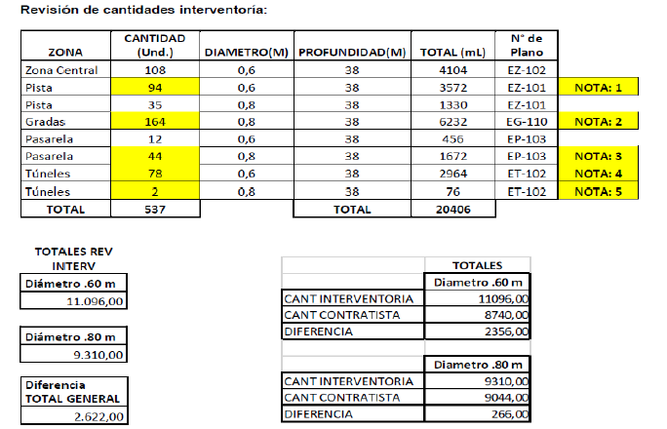

Tal y como se indicó en la explicación al número DÉCIMO OCTAVO, esta consultoría siempre estuvo presta a hacer los ajustes presupuestales pertinente como en efecto los hizo, pues es normal que en todo proceso constructivo se presenten variaciones a los presupuestos iniciales. De allí la importancia de que el diseñador forme parte de la supervisión de obra, seguimiento y control presupuestal como anteriormente se anotó; pero infortunadamente el IDRD no lo consideró así y por tanto no le es dable a la empresa Paralelo 6/21 responder por los cambios realizados autónomamente por la entidad contratante.

*Al numeral* ***“VIGÉSIMO”:***

***VIGÉSIMO:*** *Mediante Oficio 0139 VL del 1 de marzo de 2024 la consultoría Paralelo 621 remite respuesta a la interventoría Compañía Consultora Colombiana Triple C SAS, y la interventoría mediante comunicado IDRD-SGCM- 02-2024-212 de 4 de marzo de 2024 remite respuesta indicando que “Una vez recibida las comunicaciones, esta interventoría junto con la empresa consultora inició una revisión minuciosa de cada una de las cantidades del proyecto, por lo que se pudo determinar que efectivamente existió un error en las cantidades de los pilotes, realizando una revisión de las diferentes entregas del presupuesto se pudo evidenciar que las cantidades de los pilotes fueron modificadas en la última entrega, comprobando que pudo existir un error en la digitación o formulación de la última entrega modificando varias cantidades, pero no modificando el valor del presupuesto. (Negrita no Incluida).*

*Ahora bien, dentro del ejercicio realizado se armaron nuevamente memorias de cálculo de todas las actividades, pero centrándonos en los ítems de ejecución de los pilotes tenemos los siguientes resultados”.*

*Conforme con la información suministrada por la interventoría indicada anteriormente desde la supervisión del IDRD, se realiza revisión y verificación de la información suministrada, por lo tanto, mediante correo electrónico del 20 de marzo de 2024, la supervisión del contrato de Interventoría 1254-2022 remite observaciones y/o solicitud de aclaraciones a la información remitida por interventoría.*

El contenido de las comunicaciones enunciadas da clara cuenta de que la empresa consultora Paralelo 6/21 inicialmente realizó el prepuesto con las cantidades reales de los pilotes en fecha del 01 de diciembre de 2022, como se muestra a continuación:

***VIGESIMO PRIMERO:*** *A través radicado No. 20244100097131 de 10 de abril de 2024, la supervisión del contrato de la interventoría de estudios y diseños Compañía Consultora Colombiana Triple C SAS 2, reitera a la interventoría Compañía respuesta al radicado No. 20244100040321 de 12-02-2024 y correo electrónico remitido por la supervisión del 20 de marzo de 2024 indicado en el punto anterior, conminando a la interve*

Presupuesto presentado con fecha del 27-05-2023

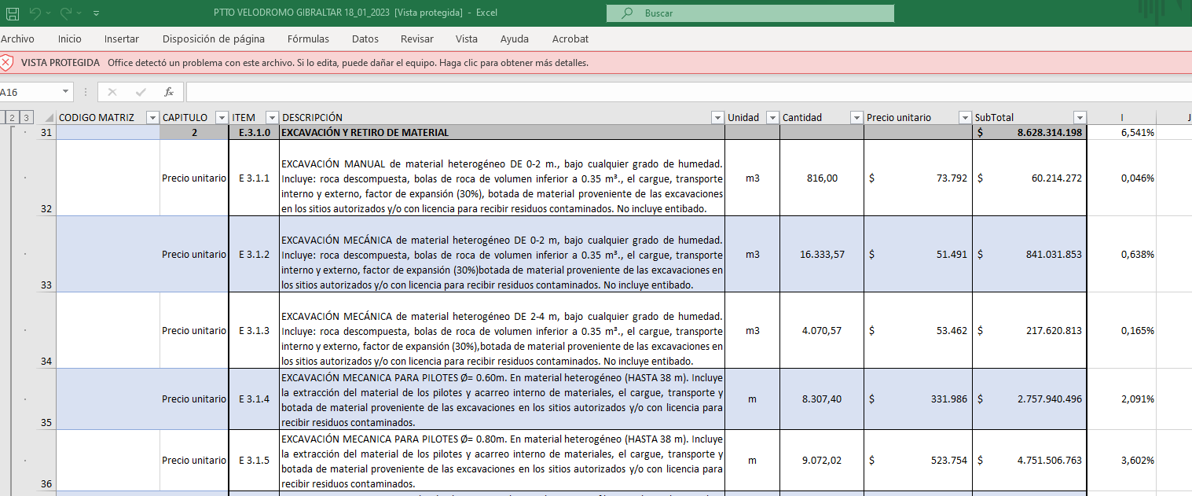

Presupuesto oficial de licitación.

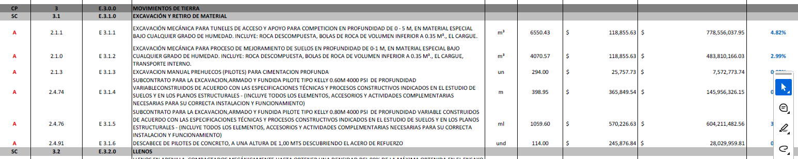

La siguiente imagen muestra el presupuesto oficial presentado en la licitación.

Lo anterior significa que en este último cuadro pudo ocurrir un error involuntario en la digitación de las cantidades de los pilotes y arrojó el desfase en cuestión, lo cual, si bien fue desafortunado, no puede ser considerado un incumplimiento contractual por cuanto los presupuesto están sujetos a constante modificación no solo en sus cantidades sino también en sus valores unitarios y mientras estén en el marco del valor real del mercado y del sector no existe daño ni perjuicio para la entidad y en cualquier momento puede ser ajustado porque lo importante es el finiquito de los proyectos.

A los numerales “**VIGÉSIMO SEGUNDO y VIGÉSIMO TERCERO**”:

Aplica la respuesta dada en los numerales anteriores.

*A los numerales* ***“VIGÉSIMO CUARTO y VEGÉSIMO QUINTO”:***

***TANQUES DE ALMACENAMIENTO AGUA (AGUA POTABLE, AGUAS LLUVIAS Y RCI)***

***VIGESIMO CUARTO:*** *Mediante memorando No. 20244200181393 de 24 de abril de 2024, el supervisor de la interventoría del contrato de obra IDRD-3232-2023, remite a la supervisión de los estudios y diseños el oficio CIG-IDRD-VEL-0140-2024 de 5 de abril de 2024 donde la interventoría CONSORCIO INTERVENTORES GIBRALTAR indica que “M10 Bloque de concreto siciliano 6x14x39 tanque RCI, Lluvia, tratada y agua potable. Para la construcción de tanque de agua esta especificación no es la ideal para contener m3 de agua, es preferible los de concreto., el anterior comunicado es enviado por la precitada supervisión a la COMPAÑÍA CONSULTORA COLOMBIANA TRIPLE C SAS, mediante Rad. No. 20244100107481 de 25 de abril de 2024.*

*(…)*

*Así mismo dentro de la oferta presentada para la adjudicación del contrato de obra 3232-2023, y conforme con el presupuesto oficial no se evidencia actividades en concreto para los tanques de almacenamiento, únicamente se evidencia el ítem E.6.1.2 “CONSTRUCCIÓN DE MAMPOSTERÍA EN BLOQUE DE CONCRETO SICILIANO 6X14X39 CM. ESPESOR DE 14 CM., RESISTENCIA 13 MPA, COLOR GRIS, RANURADO AMBAS CARAS (BLOQUE DE PRIMERA CALIDAD, SEGÚN NORMA ICONTEC 247). INCLUYE EL SUMINISTRO Y EL TRANSPORTE DEL BLOQUE, MORTERO DE PEGA 0,25:1:4 (CALCEMENTO- ARENA) ESPESOR MAX=0.01 M, Y MORTERO PARA REVITE O RANURADO CON COLOR OCRE O ARENA”, especificación por el cual fue propuesta para el tanque sin ningún diseño o chequeo de estabilidad estructural e hidráulica, cantidades que fueron obtenidas para los tanques como para los demás muros del proyecto como se evidencia en la memoria de cantidades adjunta para este ítem.*

*(…)*

*Adicionalmente, la interventoría indicó al IDRD mediante documento del 6 de febrero de 2023 con asunto “APROBACIÓN DE DISEÑOS RED HIDROSANITARIA Y GAS” Radicado IDRD No. 20232100255632 del 27 de julio de 2023, que los productos se encontraban aprobados, aun cuando presentaban falencias, por lo que queda demostrada la falta de revisión por parte de la interventoría.*

***VIGESIMO QUINTO:*** *Mediante radicado 0151-VL DE 20-06-2024 el consultor PARALELO 621 Gerencia, Diseño y Construcción indica que: “Por parte de arquitectura se tiene pensando en bloque de concreto siciliano sin embargo se solicitará al estructural dichos detalles o si aconseja su modificación para otro material”. Lo anterior sin concepto de la interventoría.*

Lo anterior es un mero concepto de quien lo emitió y no puede por ello considerarse que le asiste razón o que sus dichos sean el único vehículo de credibilidad, porque contrario a tal afirmación, el bloque de concreto bajo el titulo B, de la RAS, su uso es totalmente permitido, siempre que cumplan con los requisitos de resistencia, estanqueidad, durabilidad e inocuidad para el agua potable, condiciones éstas que cumplía dicho producto, asi fue concebido en los diseños de esta consultoría. Del mismo modo la NRS-10 permite ampliamente el uso de bloques de concreto, considerando además que dichos mampuestos cumplen con la resistencia a la compresión requerida.

De esta manera la decisión de la materialidad de los tanques, desde nuestro concepto técnico que es igualmente válido, fue adecuada, acorde con aspectos técnicos y económicamente justificada y no esta restringido por la norma; además, los tanques diseñados son aptos para el almacenamiento de agua potable, tratada y de agua lluvia y fue aprobado por la interventoría.

Así que, en tratándose el concepto del contratista de un aspecto meramente técnico no puede ser objeto de desestimación y mucho menos predicar incumplimiento, porque ambos son conceptos técnicos y ambos sistemas propuestos por uno y otro, son totalmente válidos y de amplia aceptación en el medio de la construcción.

Se recuerda que, no es responsabilidad de esta consultoría, lo cambios o modificaciones que el IDRD y los contratistas de obra le hayan realizado a los diseños originales.

A los numeral “***VIGÉSIMO SEXTO al VIGÉSIMO OCTAVO”***

***VIGÉSIMO SEXTO:*** *Mediante correo electrónico de 21 de julio de 2024, la consultoría remite los detalles constructivos para tanque en concreto, sin anexar memoria y cantidades para presupuesto, y asimismo no se evidencia concepto de la interventoría.*

***VIGESIMO SEPTIMO:*** *Mediante memorando No. 20244200373143 de 22-08-2024 el supervisor de interventoría de obra, remite al supervisor de interventoría de los estudios y diseños las comunicaciones CIG-IDRD-VEL-0387- 2024 de 26 de julio de 2024 y CE-206-125-0488 de 13 de julio de 2024, las cuales fueron remitidas a la Interventoría Compañía Consultora Colombiana Triple C mediante Rad. 20244100218241 de 23-08-2024 con copia a la consultoría, donde el constructor indica que “En el mismo plano se presenta la ubicación de los diferentes tanques para reserva de agua potable, lluvias y RCI, sin embargo, no hace referencia a ningún detalle constructivo de estos elementos. En los planos de las especialidades estructural e hidrosanitaria* ***no se presenta******detalle constructivo de estos tanques*** *(…)”: Negrita no incluido*.

***VIGESIMO OCTAVO****: Mediante correo electrónico del 25 de agosto de 2024, la consultoría PARALELO 621 GERENCIA, DISEÑO Y CONSTRUCCIÓN S.A.S, remite al IDRD un enlace indicando que “Por medio del siguiente enlace se realiza un compilado de la información ajustada y organizada del componente estructural según las mesas de trabajo realizadas con el constructor.*

*Enlace:https://drive.google.com/drive/folders/1mD8u8DKx56f_cHN9B6BB_ dHZgv7rY6T?usp=drive_link*

*Retomado la imagen anterior y conforme con mesas del 19 de septiembre de 2024, los detalles remitidos no se encontraban soportados por memoria de diseño y los detalles constructivos correspondientes. (Ver Hecho 30).*

Lo indicado en los anteriores numerales, hacen referencia al mismo tema de los numerales TRIGESIMO al TRIGESIMO NOVENO (rediseño de tanque); por lo tanto, la respuesta será realizada en dichos numerales.

*Al numeral “****VIGÉSIMO NOVENO”:***

***VIGÉSIMO NOVENO:*** *En respuesta al Radicado del numeral anterior mediante correo electrónico del 9 de septiembre de 2024 la consultoría Paralelo 621 remite respuesta mediante Radicado 0156-VL con radicado IDRD 20242100317772 indicando lo siguiente:*

*“Se aclara que el tanque es en concreto y se envió respuesta al IDRD el 21 de julio de 2024”, correo que se indica en el hecho No. 25.*

Es una afirmación, no un hecho.

A los numerales **“TRIGESIMO al TRIGESIMO NOVENO”.**

***TRIGESIMO:*** *Mediante correo electrónico del 13 de septiembre de 2024 se solicita a la Interventoría y a la Consultoría la memoria estructural y presupuesto, de los detalles de tanque suministrados, sin que a la fecha se obtuviera respuesta respecto al presupuesto.*

***TRIGESIMO PRIMERO:*** *En mesa técnica del 19 de septiembre de 2024, a la cual NO ASISTE LA INTERVENTORIA COMPAÑIA CONSULTORA COLOMBIANA TRIPLE C, se evidencia que los detalles suministrados (en correo de 21 de julio de 2024 y del 9 de septiembre de 2024) se encuentran incompletos y para el tanque RCI no se tiene diseño contemplado, quedando como compromiso evaluar por parte de la Interventoría del constructor, la alternativa en tanque de concreto o de fibra de vidrio, tal como dejó consignado en el acta de 19 de septiembre de 2024.*

***TRIGESIMO SEGUNDO:*** *El 24 de septiembre de 2024, se desarrolló mesa de trabajo en la obra, con la asistencia del IDRD, interventoría de Obra, Constructor y Consultoría e Interventoría de Diseños, en dicha mesa se evidencia la no atención del compromiso de la consultoría en el diseño estructural de los tanques de almacenamiento.*

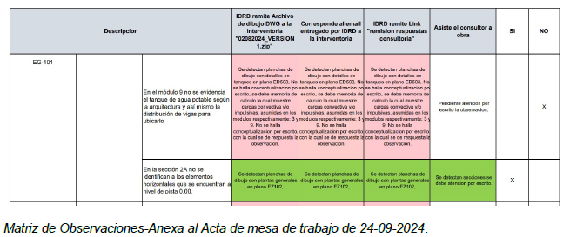

***TRIGESIMO TERCERO****: Mediante correo electrónico de 25-10-2024, se remite por parte de consultoría PARALELO 621 GERENCIA, DISEÑO Y CONSTRUCCIÓN S.A.S, indicando que “Adjuntamos reacciones de apoyos correspondientes a los módulos 3, 5, 7 y 9 debido a ajuste en cargas de tanques”, lo anterior con copia a la supervisión de obra, información que fue observada por el constructor mediante correo electrónico del 31- 10-2024, indicando que “se realizó una comparación entre unos resultados de reacciones entregados por el consultor estructural (emitidos el día 25 de octubre con un archivo adjunto en excel), y, puntos de reacciones en los módulos de estructura no. 3,5,7 y 9 en la zona de graderías del velódromo en el parque Gibraltar obtenidos a partir de los informes estructurales para la etapa de diseño. Aunque los resultados obtenidos en la etapa de diseño, mantienen resultados de unas combinaciones en estado "envolventes" para el software utilizado en el cálculo, se logran detectar como en los resultados entregados a partir del 25 de octubre, que la componente vertical entre cargas de servicio muertas y Viva, para las mismas reacciones, presuntamente, incrementaron las magnitudes en cargas de servicio "verticales" de la edificación principal”.*

***TRIGESIMO CUARTO****: En mesa estructural desarrollada el día 08 de noviembre de 2024, el constructor indica que “(…) en los tanques del agua llegaron unas nuevas reacciones,* ***pero no llegaron los planos de los******tanques****. Entonces no tenemos claro en qué van los tanques, o sea, si finalmente ya se rediseñó el tanque por ejemplo de RCI en concreto y si el de agua lluvia ya tiene la capacidad hidráulica que se necesitaba porque no tenemos los tanques, porque necesitamos resolver eso para en ambos casos darle vía libre a los cambios que toque hacer en el pilotaje” Negrita no incluida*

**TRIGESIMO QUINTO:** Mediante correo electrónico del 15-11-2024, se remite por parte de la consultoría, planos estructurales de los tanques del proyecto, Adicionalmente las reacciones finales de los módulos que soportan la carga de tanques, teniendo en cuenta que la consultoría manifiesta que “**nos encontramos con un** **error de vigas** en vacío de escaleras. Estas vigas se presentaban en nivel de plataforma y en nivel VIP, y asignadas con carga de escaleras (posiblemente replicada de la viga inferior**). Esto hace que las nuevas** **reacciones de los nodos 900 y 905 se reduzcan”** De acuerdo con lo anterior mediante correo electrónico del 26-11-2024 se remite oficio ES-004-2024 con observaciones del constructor.

*De acuerdo con lo anterior, se evidencia que a pesar de que se han realizado varias entregas, persisten las observaciones a los tanques, y que por las cargas de estos influye en ajuste de la cimentación de acuerdo con lo manifestado y teniendo en cuenta que se ajustan las reacciones.*

***TRIGESIMO SEXTO:*** *En mesa del 27 de noviembre de 2024, el constructor manifiesta que “Se presenta por parte del contratista de obra las observaciones del diseño presentado de los tanques de agua potable lluvias y RCI, donde se evidencia que no se atendieron completamente ni en debida forma,* ***aún persisten errores en******los despieces****,* ***no concuerdan longitudes en planta con plano de despieces, no se encuentran******enumerados los elementos e impiden la correlación con los planos, las dimensiones dadas en planos******de paralela no concuerdan con despieces****. A lo cual la interventoría refuerza lo expresado anteriormente, que las observaciones no vienen completas y que considera pertinente que se realice una mesa de trabajo con la consultoría para resolver las inquietudes.* ***Ya que lo anterior está perjudicando al proyecto****”. Negrita no incluida*

***TRIGESIMO SEPTIMO:*** *Mesa presencial del 04-12-2024, desarrollada en la obra con presencia de la consultoría, el cual se comprometen a entregar los diseños estructurales para los tanques el día 06-12-2024.*

***TRIGESIMO OCTAVO:*** *Mediante correo electrónico del 10-12-2024 y 11-12-2024, se remite por parte de la consultoría con los diseños estructurales de los tanques, el acta de respuesta y las memorias de cálculo de estos, lo anterior con copia a la supervisión de obra. del que se generaron nuevamente observaciones al diseño de tanque por parte del constructor en la presentación adjunta.*

***TRIGESIMO NOVENO:*** *Mediante correo electrónico del 27 de enero de 2025, el consultor remite atención a las ultimas observaciones a los diseños de los tanques remitidos el 10 de diciembre de 2024.*

En respuesta a los numerales VIGÉSIMO SEXTO al VIGÉSIMO OCTAVO y del TRIGÉSIMO AL TRIGÉSIMO NOVENO se hacen las siguientes consideraciones:

Todos los diseños estructurales entregados en el Contrato 2758-2021 fueron aprobados por la Curaduría Urbana Segunda de Bogotá a través del acto administrativo N° 11001-2-23-2099 con fecha del 19 de abril 2023, cumpliendo con los requisitos aplicables al velódromo conforme a la NRS-10 y demás normas nacionales, los cuales se encuentran en poder del IDRD.

Así mismo, todos los productos de diseños estructurales e hidráulicos fueron recibidos a satisfacción por parte de la interventoría y el IDRD mediante acta de recibo a satisfacción de fecha de 27 de julio de 2023.

La entidad contratante IDRD y los contratistas de obra realizaron el cambio de la materialidad del tanque, exigiendo extracontractualmente el diseño de este tanque en concreto a la presente consultoría, así que, Paralelo 6/21 accedió a realizar los cambios en los diseños estructurales de dichos tanques, con el fin de cumplir **la matriz de observaciones antes plasmada en imagen**, elaborada por el contratista de obra, la interventoría de obra y el IDRD, que dicho sea de paso , dicha matriz se convirtió en un medio de presión por no decir chantaje como condición para llevar a cabo la liquidación del contrato de consultoría de diseños [la cual no se ha materializado a la fecha] presión esta trasmitida y ejercida por el entonces supervisor del contrato por parte del IDRD, el señor **HERNAN DAVID CARRERO VANEGAS.**

Es de señalar que dicha matriz (como se muestra en el numeral TRIGÉSIMO SEGUNDO del presente documento)surge de las observaciones que hace el contratista de obra dentro del contrato de obra No. IDRD-3232-2023tan pronto inicia labores, el cual no tenía vinculo contractual con nuestra consultoría; toda vez que, ya los tiempos de ejecución de nuestro contrato se habían culminado y los productos se habían entregado a su debido tiempo, además resaltando que dicha matriz surge en el escenario al contrato de obra, y no en el contrato a la consultoría de los diseños, por tanto; al tratarse de un documento elaborado por el contratista de obra no tiene carácter vinculante con la empresa Paralelo 6/21; sin embargo, Paralelo 621, obrando de buena fe, y buscando la celeridad a una liquidación del contrato al cual ya tenía derecho, realizó las actualizaciones exigidas indebidamente por parte del IDRD.

Dentro de los cambios representativos realizados por el IDRD y los contratistas de obra, estuvo el cambio de la cimentación, tal y como se indica en el numeral “DÉCIMO SÉPTIMO” del presente documento. Este hecho es importante tenerlo en cuenta, por cuanto al cambiar el sistema de cimentación, el conjunto de la estructura de los tanques requería un rediseño completo, rediseño que ya no estaba en el resorte de la presente consultoría. De haberse seguido con los planos originalmente licenciados ante la curaduría segunda de la ciudad de Bogotá D.C. por parte de la consultoría sería exigible este ítem en cuanto al nivel de detalle que se requirió a la empresa 6/21.

Por ende, toda solicitud realizada posteriormente al tiempo extracontractual y en virtud de la modificación realizada por el constructor, la interventoría de obra y el IDRD sin aprobación por parte de 6/21 arquitectos e ingenieros a los diseños estructurales, se entiende que ya es responsabilidad del IDRD y los contratista de obra; así como, el cálculo de las nuevas cargas, nuevas estructuras o las modificaciones que dieran lugar, considerando que los cálculos, memorias técnicas y demás productos fueron avalados por la Curaduría Segunda de la Ciudad de Bogotá D.C., interventoría de obra y el IDRD durante la ejecución del contrato con la empresa consultora Paralelo 6/21.

Adicionalmente se puede evidenciar en la matriz de riesgo del contrato de obra 3232-2023 plasmada en imagen en la respuesta al numeral DECIMO SEPTIMO del presente escrito, que en ninguna parte de la misma, el riesgo de rediseño o ajustes a los diseños originales, fue asignado a la empresa Consultora responsable de los diseños originales, sino a la empresa contratista de obra, que es el deber ser como en efecto se hizo en el presente caso; asignación está que igualmente le fue entregada a la Interventoría de la misma y a la misma entidad pública contratante, precisamente por ser de su exclusiva facultad, no así de la empresa consultora Paralelo 6/21.

**ACERCA DEL COMPONENTE ELÉCTRICO**

A los numerales “***CUADRAGÉSIMO y CUADRAGÉSIMO PRIMERO***”:

***CUADRAGÉSIMO:*** *Mediante memorando No. 20244200181393 de 24 de abril de 2024, se remite por parte del supervisor de interventoría de obra al supervisor del contrato 1254 de 2022, el comunicado CIG-IDRD-VEL- 0109-2024 de 22 de marzo de 2024, y CE-206-125-0105 de 8 de marzo de 2024, los cuales fueron remitidos a la Interventoría Compañía Consultora Colombiana Triple C mediante radicado No. 20244100107481 de 25-04-2024.*

*Las anteriores comunicaciones indicaron que:*

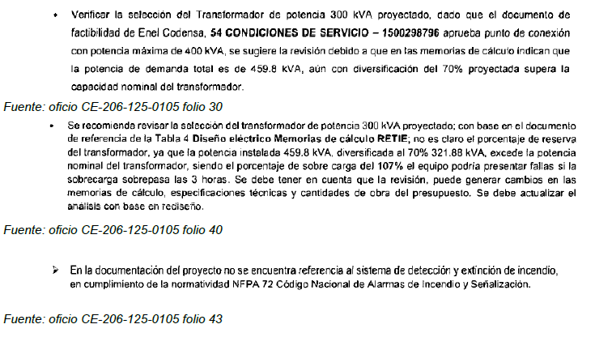

***CUADRAGESIMO PRIMERO:*** *De acuerdo con lo anterior, mediante correo electrónico del 31 de julio de 2024 el consultor PARALELO 621 remite rediseño con actualizaciones de cargas y actualización en cantidades, que conforme con el anexo CANTIDADES VELÓDROMO 03-07-2024.xlxs, se puede evidenciar que generan un valor adicional en el presupuesto para este componente de $ 2,493,151,890 costo directo(no se incluyen 21 items que no cuentan con cotización), con relación al presupuesto remitido por la interventoría en medio magnético con el radicado 20232100250152 del 21 de julio de 2023 y remitido en medio físico mediante radicado IDRD No. 20232100255632 del 27 de julio de 2023, se evidencia que no fue incluido en el presupuesto inicial. De acuerdo con la información entregada por la consultoría, este valor no incluye 21 ítems nuevos que no tienen cotización del valor unitario.*

Sobre el particular se da respuesta a los numerales CUADRAGÉSIMO y CUADRAGÉSIMO PRIMERO, en los siguientes términos: Respecto de a los diseños planteados por la consultoría para el componente eléctrico, se presentó un transformador de 300 kva con funcionalidad acorde con las necesidades y requerimientos solicitados. Este ítem fue de conocimiento y aceptación tanto por la interventoría como por el supervisor **HERNAN DAVID CARRERO VANEGAS** designados por el IDRD y su apoyo técnico, el señor **JUAN PABLO SERNA BUITRAGO**, puesto que se realizó la factibilidad la disponibilidad del servicio ante la empresa de energía de Bogotá y Cundinamarca -ENEL- Colombia, previo al acta de recibo y aprobación de los productos entregados del 27 de julio del 2023. Por lo tanto, dichos diseños eléctricos no pueden ser desechados de manera arbitraria dado que, el uso de dicho transformar surtió su aprobación ante una autoridad competente en este caso ENEL Colombia.

Es importante aclarar aquí que, siguiendo los lineamientos económicos dados por el IDRD al inicio y durante la ejecución del contrato de consultoría, el diseño del transformador se optimizó al máximo y este cumplía satisfactoria y adecuadamente debido a que estaba cargado al 107% con 300kVA, y como lo menciona el fabricante, esta sobrecarga la soporta el transformador sin problemas, incluso hasta un 110%, entendiendo que todas las cargas no van a mantenerse consumiendo continuamente por picos de más de 3 horas. Según lo anterior, técnicamente la solución era coherente con el panorama que se tenía en ese momento (realización de los eventos ciclísticos), la cual fue aprobada y avalada para entonces tanto por la interventoría como por el supervisor **HERNAN DAVID CARRERO VANEGAS** designados por el IDRD y su apoyo técnico, el señor **JUAN PABLO SERNA BUITRAGO.**

El constructor de obra, solicitó la ampliación de los KVA del transformador, proyectando futuros eventos de mayor magnitud, lo cual, para la consultoría de diseño no era necesario; sin embargo, el IDRD, la interventoría de obra y el constructor le avalaron dicha modificación en el sentido de cambiar el transformador de 300 kva a 400 Kva. Los anteriores cambios a los diseños eléctricos fueron solicitados a la empresa Paralelo 6/21 con posterioridad al 27 de julio de 2023 (fecha de recibo y entrega de los productos), y muy a pesar de estar seguros de los diseños iniciales (transformador de 300 kVA) se accedió a ello en tanto persistía la coacción proveniente del mencionado supervisor **HERNAN DAVID CARRERO VANEGAS**, de que, si no hacía de tal modo, no sería posible llevar a cabo la esperada liquidación. Este cambio implicó modificaciones a los ítems presentados por la consultoría de diseño y por consiguiente un incremento en su valor, el cual, no puede ser atribuido a la empresa Paralelo 6/21 por las citadas razones.

En cuanto a la afirmación:

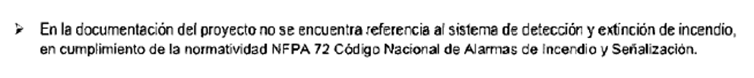 Se aclara que, los diseños de detección y extensión de incendios diseñados por Paralelo 6/21 cumplen con la normativa NSR-10, títulos J y K, tal y como lo precisó el Ingeniero Mecánico **MILLER ALEXANDER ORTIZ MOLANO**, especialista en red de incendios y diseñador de las misma en el velódromo, el cual atendió dicho requerimiento de manera oportuna tal como lo muestra la mesa de detección de incendio, realizada el 28/10/2024 y avalada por los participantes en este caso, el mencionado ingeniero, el contratista de obra, la interventoría de obra y los profesionales designados por parte del IDRD, como se muestra en el acta que en imagen se plasma a continuación.

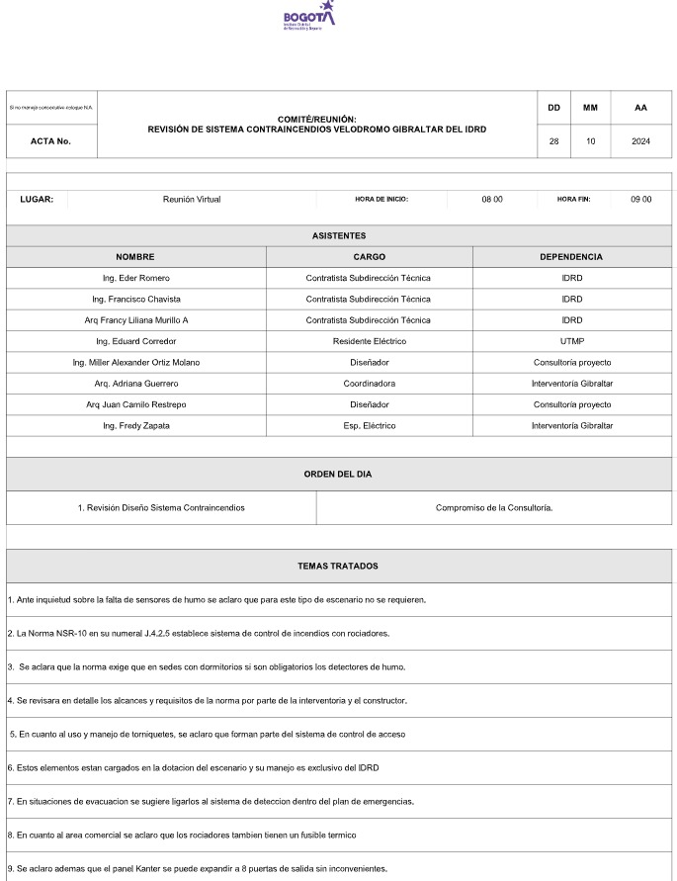

***VENTANERIA***

Al numeral “***CUADRAGESIMO SEGUNDO***”:

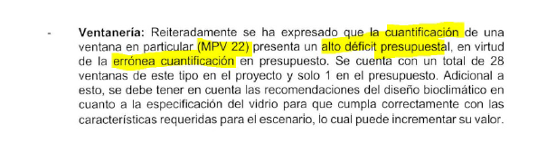***CUADRAGESIMO SEGUNDO:*** *Mediante comunicado con radicado IDRD 20242100441382 de 30-12-2024, remitido a la consultoría mediante correo electrónico del 14-01-2025, sin que a la fecha se tenga respuesta el constructor indica que:*

*Ahora bien, verificado lo que indica el constructor el cuadro de áreas de los productos de diseño se evidencia en el plano D-702 una cantidad de 38 ventanas correspondientes a la ventana MPV-22, item E 10.5.53, frente a una (1) presupuestada en el producto de presupuesto.*

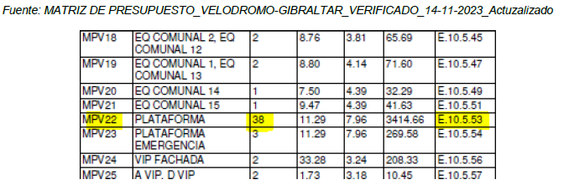

*De acuerdo con lo anterior, y conforme la planimetría A-103 y A-104 y con lo reportado con el constructor son 28 ventanas de este ítem a nivel de plataforma, generando un déficit presupuestal de $ 5,510,354,954.58.*

No es cierto que, la propuesta de ventanería para el cerramiento del velódromo no tuviera considerado aspectos bioclimáticos, por cuanto en los estudios y diseños técnicos de la consultoría se cumplió con las exigencias que los anexos técnicos del contrato exigían. El tipo de ventanería propuesta cumple con las recomendaciones técnicas para un buen desempeño, confort térmico y acústico del velódromo, después de haber realizado un análisis bioclimático completo, el cual fue avalado por la interventoría y la supervisión del IDRD, el señor **HERNAN DAVID CARRERO VANEGAS.**

En cuanto a las cantidades, si observamos los planos de los diseños arquitectónicos, allí claramente se aprecia el número correcto de ventana (38). Y si bien en el presupuesto, se hizo referencia a una sola ventana por alguna razón de error mecanográfico por parte de la empresa Paralelo 6/21, también lo es que, ese error pudo ser advertido por la interventoría y por el supervisor antes mencionado; por lo que, la responsabilidad debe extenderse a la responsabilidad de los mencionados.

**DESEQUILIBRO DEL CONTRATO DE CONSULTORIA PARA EL DISEÑO DEL VELODROMO**

Para Paralelo 6/21 es claro que, el presupuesto y otros productos, base para la elaboración de la licitación de obra del proyecto, no tuvo retribución económica por parte del IDRD, es decir que no se pagaron, y que su obligatoriedad siempre fue exigida por la entidad, a pesar de que la supervisión del contrato estuvo enterada de dicha omisión [NO PAGO de la elaboración del presupuesto] como se les hizo saber en el INFORME PRELIMINAR del contrato. Por lo tanto, la empresa Paralelo 6/21 sufrió desequilibrio económico como causa directa de las exigencias del IDRD al no tener pago, o haber contemplado para el contrato un valor por debajo de los costos de mercado de los productos exigidos en el mismo.

Dicho INFORME PRELIMINAR se envió el día 14 de junio de 2022 al apoyo de la supervisión del IDRD, el señor **JUAN PABLO SERNA BUITRAGO** y de igual manera fue enviado a la interventoría de la consultoría**,** como parte de las actividades exigidas dentro del contrato 2758, sin que a la fecha hubiéramos tenido respuesta alguna al respecto. Como prueba de su envío se anexa la imagen siguiente:

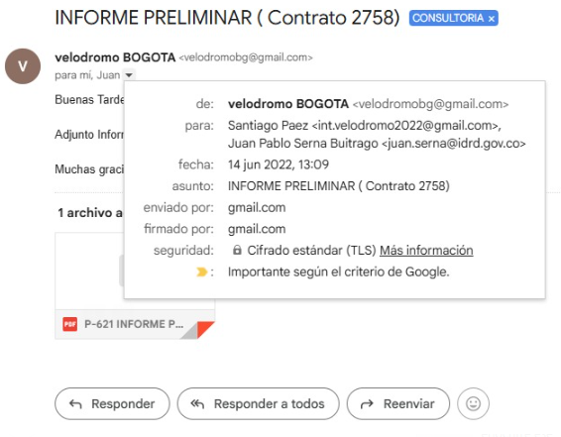

En el numeral 17 del INFORME PRELIMINAR, se constata las deficiencias en el cálculo de los honorarios para el diseño estructural y en el no pago de productos como la elaboración del presupuesto, diseño de gas y RCD, (como se muestra en la imagen siguiente). Además, con posterioridad a la fecha de envío del mencionado informe, se evidenció la deficiencia y NO PAGO del profesional encargado para hacer el análisis de seguridad humana según el titulo K y J de la NSR-10 y el cual fue requerido y exigido tanto por el IDRD como para tramitar la licencia de construcción en la Curaduría Segunda de Bogotá D.C.

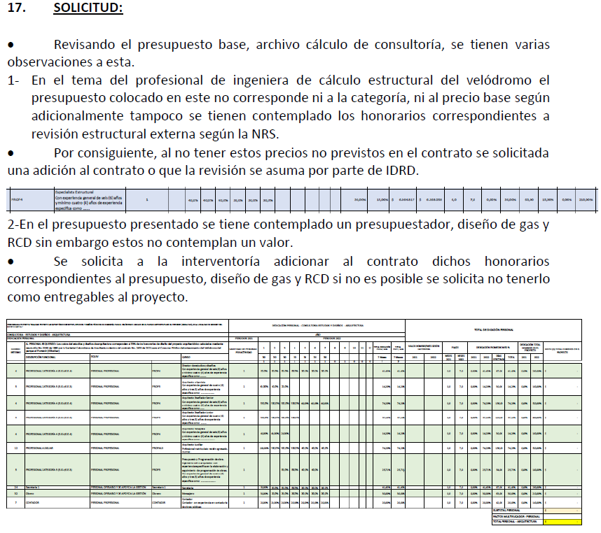

Ahora bien, analizando los anexos del contrato que se tomaron en cuenta para la elaboración del INFORME PRELIMINAR, tenemos lo siguiente:

El anexo técnico del contrato: “CALCULOS DE CONSULTORIA” (pág. 5) muestra una tabla con un personal de CONSULTORIA – ESTUDIOS Y DISEÑOS – ARQUITECTURA, donde es de carácter general y no muestra dedicación en tiempo y cantidad del personal requerido, sin embargo, enuncia un personal profesional para el desarrollo del presupuesto y programación de obra sin que tenga valor fijado, como se muestra a continuación en la imagen.

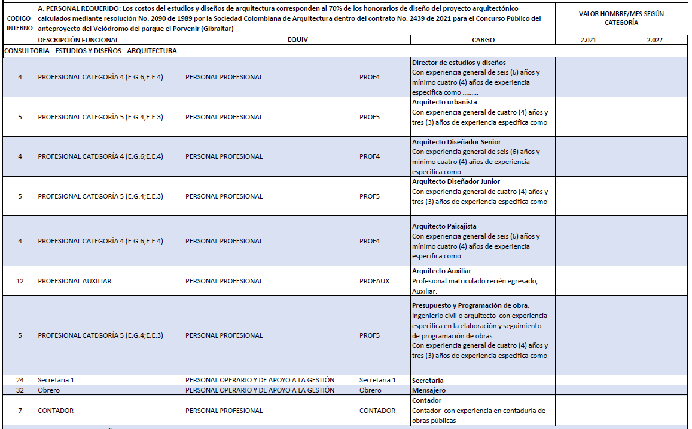

En la página 12 (final) del mismo anexo “CALCULOS DE CONSULTORIA”, aclara lo siguiente:

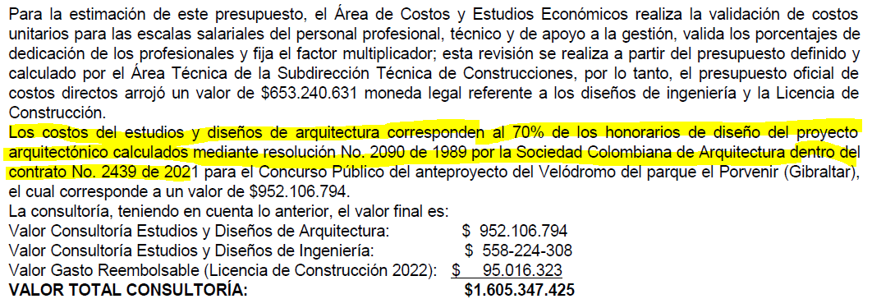

Es decir que el valor de la **consultoría de estudios y diseños de arquitectura**, es un valor fijo tomado de un cálculo realizado por la Sociedad Colombiana de Arquitectos, Regional Bogotá D.C. y Cundinamarca (SCA) sin que se tenga un desglose o detalle de los costos que a la actividad le corresponden.

Dado lo anterior y realizada la búsqueda en el Secop del contrato N° 2439 celebrado entre el IDRD y la SCA no se encontró documento alguno donde se pueda analizar el cálculo de los honorarios, de igual forma dicho cálculo no se evidencia en el proceso del concurso arquitectónico para el diseño del velódromo, ni en sus bases ni en sus anexos, lo cual iría en contravía ell principio de transparencia consagrado en el artículo 24 de la ley 80 de 1993.

Adicional a lo anterior en el anexo 23 “PERSONAL MINIMO CONSULTORIA VELODROMO” no se evidencia que se tenga contemplado personal alguno para la elaboración del presupuesto del proyecto, donde claramente se diferencian dos tipos de consultoría tal como lo hace el anexo “CALCULOS DE CONSULTORIA” es decir: **consultoría para diseños de arquitectura y consultoría para diseños de ingeniería**. Resaltamos entonces que entre ambos anexos no tienen los mismos profesionales contemplados, porque en el anexo 23 se excluye justamente al profesional encargado de realizar el presupuesto, como se muestra a continuación:

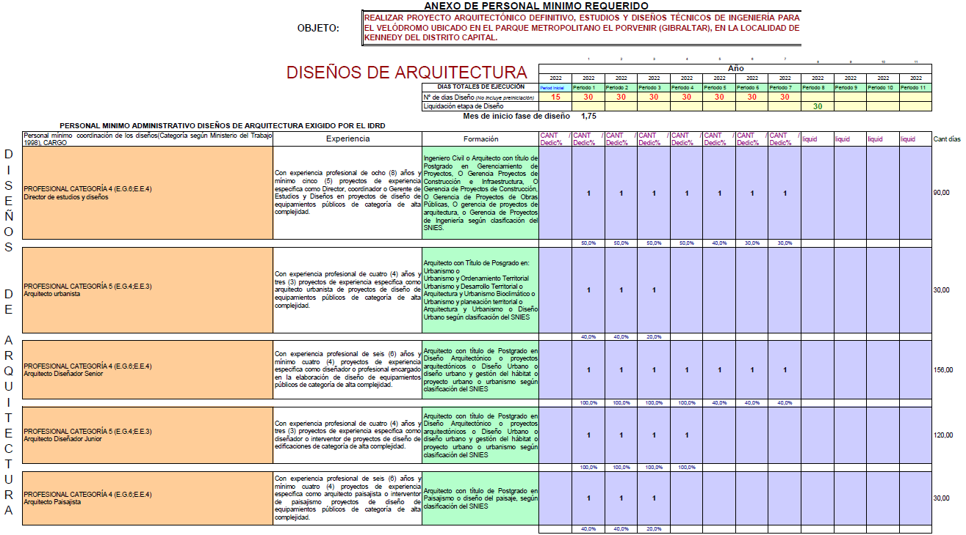

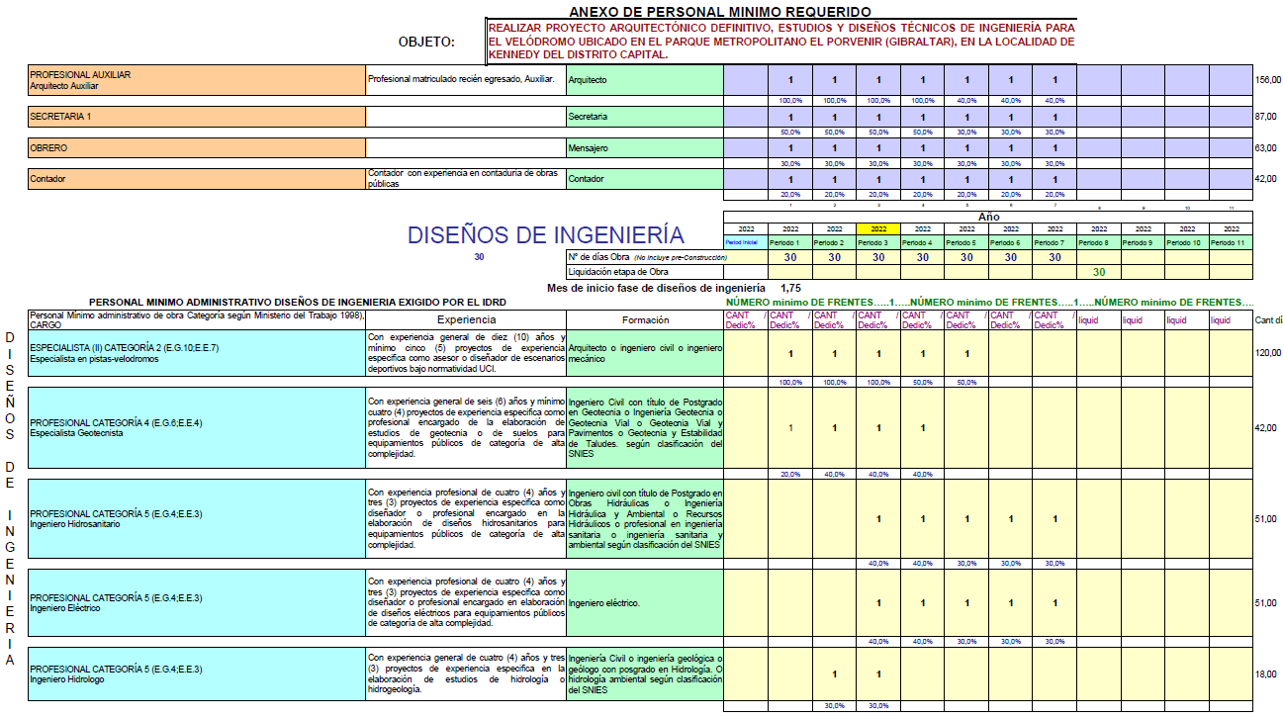

No obstante, y según el anexo 23, se aclara que, el hecho que nos puedan exigir un personal adicional al mínimo exigido, no quiere decir que tienen que ser a costa económica de Paralelo 6/21, puesto que el estado no se puede enriquecer en detrimento económico del contratista.

En cuanto al cálculo del valor de la consultoría que la SCA realizó, se deben tener las siguientes consideraciones del decreto 2090 de 1989, norma que reglamenta los honorarios para los trabajos de arquitectura y actividades afines a la construcción y cuyo decreto es invocado para calcular nuestro valor por el servicio dado en los diseños de arquitectura:

**A.** El DECRETO 2090 de 1989 no solo reglamenta aspectos de diseño arquitectónico, también lo hace para otras labores de la actividad edilicia, como se extrae y muestra a continuación:

***1. Esquema básico, anteproyecto, proyecto y supervisión arquitectónica***

*1.2 HONORARIOS*

*1.2.1 Honorario básico*

*1.2.2 Honorario de esquema básico*

*1.2.3 Honorario de anteproyecto*

*1.2.5 Honorario de supervisión arquitectónica*

***2. Urbanizaciones, anteproyecto y proyecto.***

***3. Presupuesto***

*3.1. Descripción del trabajo.*

*El trabajo de preparación del presupuesto tiene por objeto ofrecer la información suficiente para* ***conocer el costo estimado de la construcción*** *según lo definido en el numeral 0.9.*

***4. Control de costos***

*4.1. Descripción del trabajo.* ***con base en el presupuesto de la obra y mediante la continua confrontación de éste con las cantidades de obra, los precios básicos, las compras, contratos, rendimientos de mano de obra y análisis de los demás factores que inciden en los costos, se procura mantener una información más real y actualizada para permitirle a la entidad contratante tener la visualización oportuna durante el proceso de la obra sobre los costos finales previstos****,* ***las variaciones que se produzcan a los estimativos iniciales****, una idea de las razones por las cuales se producen estas variaciones y de las medidas correctivas que se puedan tomar. El control de costos incluye además la actualización periódica de los flujos de fondos.*

***5. Programación y control***

***6. Interventoría***

***7. Construcción***

***8. Trabajos Varios***

***9. Gerencia de proyectos***

**B.** Como base para realizar los cálculos de honorarios se establecen las siguientes categorías según la complejidad de las edificaciones:

*0.4. Categorías. Para efecto de la liquidación de honorarios, los trabajos se clasifican en las siguientes categorías.*

*0.4.1.* ***Categoría "A":*** *Proyectos de construcciones simples con instalaciones mínimas.*

*Educación: Aulas de clase.*

*Trabajo: Hangares, galpones y bodegas sin instalaciones especiales.*

*Transporte: Estacionamientos descubiertos o cubiertos con estructura liviana.*

*Varios: Campamentos.*

*0.4.2.* ***Categoría "B":*** *Proyectos de construcciones sencillas.*

*Educación: Escuelas y colegios sin vivienda y sin instalaciones especiales (aulas típicas en categoría A).*

*Trabajo: Construcciones comerciales sencillas con repetición de locales sin uso específico; fábricas o talleres cuando el proceso industrial y la localización de las máquinas o equipos no sean factor preponderante en el proyecto.*

*Transporte: Estacionamientos en edificios o edificios exclusivos para este uso; estaciones de servicio.*

*Paisajismo: De proyectos que no sean especialmente complejos.*

*0.4.3.* ***Categoría "C":*** *Proyectos de construcciones complejas.*

*Vivienda: Edificios donde se repiten las unidades o los pisos que los constituyen, como apartamentos, cuarteles, internados, asilos, albergues infantiles, ancianatos, centros de reposo, centros de reclusión, cárceles, conventos, monasterios.*

*Educación: Colegios, universidades y centros educativos con instalaciones especializadas diversas como laboratorios, aulas múltiples y gimnasios; salas de exposición, institutos científicos y técnicos.*

*Trabajo: Edificios de oficinas sin destinación específica, centrales de abastecimiento, plazas de mercado, talleres y plantas industriales específicas donde el proceso industrial y la localización de las máquinas y equipos sea factor preponderante en el proyecto; centros comerciales sin destinación específica.*

*Varios: Capillas, iglesias y centros parroquiales.*

*Paisajismo: Para aquellos proyectos cuya importancia y complejidad exigen estudios especiales de arquitectura en este campo, caso en el cual se requiere concepto de la comisión del ejercicio profesional.*

*0.4.4.* ***Categoría "D":****Proyectos de construcciones que se caracterizan por su especial complejidad.*

*Vivienda: Habitación temporal como hoteles, moteles y paradores.*

*Trabajo: Edificios administrativos con destinación específica, bancos, cajas de ahorro, aduanas e instalaciones que por su funcionamiento puedan asimilarse a estas instituciones.*

*Transporte: Aeropuertos, estaciones de ferrocarril, centrales de transporte y puertos.*

*Recreación: Teatros, cines, museos, bibliotecas, planetarios, centros de radio y televisión; clubes sociales, culturales y deportivos; estadios, pistas atléticas, piscinas,* ***velódromos e instalaciones deportivas con graderías y dependencias auxiliares****; coliseos y canchas deportivas cubiertas.*

*Salud: Puestos y centros de salud, clínicas y hospitales, consultorios médicos y odontológicos.*

*0.4.5.* ***Categoría "E":*** *Proyectos de residencias o viviendas unifamiliares, bifamiliares o trifamiliares.*

*0.4.6.* ***Categoría "F":*** *Proyectos de construcción en serie.*

*Se entiende por construcción en serie la repetición de unidades iguales para ser construidas en un mismo globo de terreno de acuerdo con un planteamiento general.*

*0.4.7.* ***Categoría "G":*** *Proyectos de edificios mixtos.*

*Se entiende por edificio mixto aquel que consta de diferentes partes dentro de la misma estructura, consideradas en dos o más de las categorías, siempre y cuando ninguna de las partes exceda el 70% del área total, caso en el cual todo el edificio se considerará dentro de la categoría del área mayoritaria para la liquidación de honorarios. Ejemplo de edificio mixto: edificio de apartamentos con locales comerciaIes en los primeros pisos; edificio de oficinas con sucursal bancaria en los primeros pisos.*

*0.4.8.* ***Categoría "H":*** *Proyectos de restauración.*

*Se entiende por restauración un trabajo que tiene como fin preservar y relevar los valores estéticos e históricos de la edificación o monumento y se basa en el respeto de la sustancia de su época y de los documentos auténticos. de allí en adelante, cualquier trabajo complementario o reconocido como indispensable respetará la composición arquitectónica. En los proyectos de restauración deben obedecerse las leyes y normas vigentes sobre defensa y conservación del patrimonio histórico y artístico de la Nación.*

*0.4.9.* ***Categoría "I"****: Proyectos de reparaciones, reformas y ampliaciones.*

*Se entiende por reparación: El arreglo de un inmueble deteriorado u obsoleto, sin aumentar su área construida.*

*Se entiende por reforma: El cambio o mejoramiento de la distribución o el uso de una edificación, sin aumentar su área construida.*

*Se entiende por ampliación: El aumento del área de construcción cuando esta se desarrolla sobre la misma estructura (edificación) existente.*

*0.4.10. Proyectos incluidos en trabajos varios: En algunos tipos de proyectos no es claro o no es posible referirse a metros cuadrados de construcción y por lo tanto el cálculo de honorarios se hará de acuerdo al capítulo 8 "trabajos varios".*

*Transporte: Estacionamientos descubiertos.*

*Recreación: Canchas deportivas al aire libre, sin graderías o instalaciones adicionales, parques, jardines.*

*Varios: cementerios.*

**C**. Los honorarios se liquidan con base a la categoría anteriormente descritas, sobre los siguientes montos:

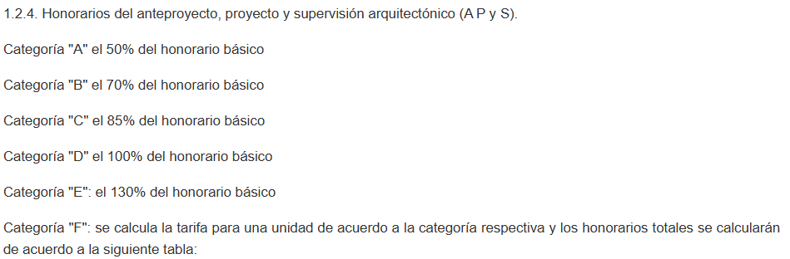

Teniendo presentes los anteriores puntos A, B y C, extraídos del Decreto 2090 de 1989, consideramos que los honorarios fueron inadecuadamente liquidados y que no se incluyó los costos de la elaboración de los presupuestos entre otros productos exigidos por el IDRD, como se advirtió en el INFORME PRELIMINAR atrás referido, (de lo cual se reitera, nunca se obtuvo respuesta), como se explica a continuación:

**1.** En la página 12 del anexo “CALCULOS DE CONSULTORIA” se dice claramente que, la base para los costos de los estudios corresponde al 70% de los honorarios de diseño, lo cual si se compara con el número 1.2.4 del decreto 2090 de 1989 este porcentaje corresponde a la categoría B y no a la categoría D, que es donde debe estar categorizado el proyecto por su complejidad tal como lo describe el numeral 0.4.4 del mismo decreto, es decir que hay un desfase del 30% de los honorarios. Señala entonces el citado anexo:



De tal modo se verifica que, la categoría “B” es para proyectos de construcción sencillas y la categoría “D” es para proyectos de construcciones que se caracterizan por su especial complejidad, entre las cuales describe de manera inequívoca; “***velódromos e instalaciones deportivas con graderías y dependencias auxiliares”.***

Por lo tanto, se puede deducir que el valor del contrato para los diseños de arquitectura de **$952.106.794** y liquidado con base en el 70% de los honorarios arroja un desfase del 30%, es decir **$408.045.769**, puesto que debió ser liquidado con base en el 100%; por lo tanto, el contrato de **consultoría para diseños de arquitectura** tuvo que haber costado **$1.360.152.563,** sin incluir la elaboración del presupuesto, su seguimiento y control, porque dichas labores se calculan mediante otras fórmulas diferentes a la anteriormente mencionadas.

***2.*** El Decreto 2090 de 1989 no solo contempla los honorarios para diseño arquitectónico, sino que incluye otras actividades tan diversas como; interventorías, construcción y gerencia de obras, actividades claramente no desarrolladas en el alcance de este contrato de consultoría. Por lo tanto, no se puede incluir dentro de los honorarios de arquitectura la elaboración de los presupuestos, porque que de ser así, cabria cualquier otra actividad y en el presente caso no es clara la manera como se realizaron los cálculos. Lo que si se tiene claro es que en el contrato de consultoría de Paralelo 6/21 se presentó un desequilibrio económico que como antes se anunció fue dado a conocer a la entidad publica mediante el INFORME PRELIMINAR, frente a lo cual se reitera el IDRD guardo y guarda aún silencio.

Lo anterior para significar que los reparos que se están haciendo en este momento, en este escenario a la consultoría Paralelo 6/21, referidos al desfase que alega la entidad en lo que refiere a la elaboración del presupuesto igual situación se presento con la Sociedad Colombiana de Arquitectos, Regional Bogotá D.C. y Cundinamarca, sin embargo a esta no se le adelanto proceso alguno de incumplimiento a sabiendas de que el presupuesto se quedó corto para el trámite contractual que resultó adjudicado a la empresa consultora Paralelo 6/21 y que a pesar de dicha omisión por parte de la SCA, el IDRD la ha obligado a realizar dicha actividad (elaboración de presupuesto) sin obtener retribución económica como antes se anotó.

Así que, lo justo en el presente caso, es llevar a cabo un análisis técnico general del costo total de la consultoría para los diseños y de este modo concluir de acuerdo con las actividades contractuales realizadas, el valor final y proceder a liquidar el contrato; en cuyo análisis técnico se llegara necesariamente a la conclusión de que, la actividad de elaboración del presupuesto de obra no estaba contemplado en el presupuesto elaborado para la consultoría y si bien se hizo el mayor esfuerzo en elaborar el presupuesto a pesar del no pago, no puede venir ahora el IDRD a aplicar algún tipo de sanción a la empresa frente a una actividad no contemplada en el valor del contrato.

**CONCLUSIONES**

La labor de la empresa consultora Paralelo 6/21, para el desarrollo y cumplimiento del contrato 2758 de 2021, siempre actuó con profesionalismo, con la mejor disposición y actuando siempre de buena fe, en cada uno de las labores encomendadas y productos exigidos, incluido la elaboración del presupuesto, aun cuando el valor del mismo no estaba incluido en el valor del contrato de consultoría para los diseños.

Es importante que el Despacho tenga en cuenta la siguiente conceptualización sobre lo que implica la realización de los presupuestos, su alcance y aplicación a los contratos públicos:

**1.** Dentro de las normas vigentes colombianas que reglamente la contratación pública tenemos lo siguiente:

***LEY 80 DE 1993 “Por la cual se expide el Estatuto General de Contratación de la Administración PÚBLICA”***

***Articulo 24***

***Numeral 14.*** *Las entidades* ***incluirán en sus presupuestos anuales una apropiación global destinada a cubrir los costos imprevistos*** *ocasionados por los retardos en los pagos, así como los que se originen en la* ***revisión de los precios pactados por razón de los cambios o alteraciones en las condiciones iniciales de los contratos por ellas celebrados.***

Teniendo en cuenta que la construcción del Velódromo conlleva varios años de labor y, por tanto, es seguro que y ajeno al producto entregado por Paralelo 6/21, el presupuesto final varié una vez concluida la obra y así su valor, por tanto, la entidad está facultada por ley a realizar los ajustes que consideré pertinentes con el fin de solventar las alteraciones que se presenten en la ejecución del contrato de obra; tanto es así que las mismas disposiciones legales en materia contractual al referirse al tema de presupuesto utiliza la expresión “**valor estimado del contrato**” particularmente las siguientes

***DECRETO 734 DE 2012 “Por el cual se reglamenta el Estatuto General de Contratación de la Administración Pública y se dictan otras disposiciones” .***

***Artículo 2.1.1.*** *Estudios y documentos previos. En desarrollo de lo señalado en el numeral 12 del artículo 25 de la Ley 80 de 1993, los estudios y documentos previos estarán conformados por los documentos definitivos que sirvan de soporte para la elaboración del proyecto de pliego de condiciones o del contrato, de manera que los proponentes o el eventual contratista respectivamente, puedan valorar adecuadamente el alcance de lo requerido por la entidad, así como la distribución de riesgos que la misma propone.*

*Los estudios y documentos previos se pondrán a disposición de los interesados de manera simultánea con el proyecto de pliego de condiciones y deberán contener, como mínimo, los siguientes elementos:*

***Numeral 4.*** *El* ***valor estimado del contrato****, indicando las variables utilizadas para calcular el presupuesto de la contratación y los rubros que lo componen.* ***Cuando el valor del contrato sea determinado por precios unitarios, la entidad contratante deberá incluir la forma como los calculó para establecer el presupuesto y soportar sus cálculos de presupuesto en la estimación de aquellos.*** *En el caso del concurso de méritos, la entidad contratante no publicará las variables utilizadas para calcular el valor estimado del contrato y en el caso de las concesiones, la entidad contratante no publicará el modelo financiero utilizado en su estructuración.*

***DECRETO 1082 DE 2015, Por medio del cual se expide el decreto único reglamentario del sector Administrativo de Planeación Nacional”***

***ARTÍCULO 2.2.1.1.1.4.1.*** *Plan Anual de Adquisiciones. Las entidades estatales deben elaborar un Plan Anual de Adquisiciones, el cual debe contener la lista de bienes, obras y servicios que pretenden adquirir durante el año. En el Plan Anual de Adquisiciones, la Entidad Estatal debe señalar como mínimo la necesidad y cuando conoce el bien, obra o servicio que satisface esa necesidad debe identificarlo utilizando el Clasificador de Bienes y Servicios,* ***e indicar el valor estimado del contrato****, el tipo de recursos con cargo a los cuales la· entidad estatal pagará el bien, obra o servicio, la modalidad de selección del contratista, y la fecha aproximada en la cual la entidad estatal iniciará el Proceso de Contratación.*

***ARTÍCULO 2.2.1.1.2.1.1.*** *Estudios y documentos previos. Los estudios y documentos previos son el soporte para elaborar el proyecto de pliegos, los pliegos de condiciones y el contrato.* ***Estos deben permanecer a disposición del público durante el desarrollo del Proceso de Contratación*** *y contener los siguientes elementos, además de los indicados para cada modalidad de selección:*

***Numeral 4.*** *El* ***valor estimado del contrato*** *y la justificación del mismo.* ***Cuando el valor del contrato esté determinado por precios unitarios, la Entidad Estatal debe incluir la forma como los calculó y soportar sus cálculos presupuestales en la estimación de aquellos.*** *Si el contrato es de concesión, la Entidad Estatal no debe publicar el modelo financiero utilizado en su estructuración.*

***DECRETO 399 DE 2021 "Por el cual se modifican los artículos 2.2.1.1.2.1.1., 2.2.1.2.1.3.2. y 2.2.1.2.3.1.14., y se adicionan unos parágrafos transitorios a los artículos 2.2.1.1.1.5.2., 2.2.1.1.1.5.6. y 2.2.1.1.1.6.2. del Decreto 1082 de 2015, Único Reglamentario del Sector Administrativo de Planeación Nacional".***

***ARTÍCULO 1.*** *Modificación del artículo 2.2.1.1.2.1.1. del Decreto 1082 de 2015, único Reglamentario del Sector Administrativo de Planeación Nacional. Modifíquese el artículo 2.2.1.1.2.1.1. de la Subsección 1 de la Sección 2 del Capítulo 1 del Título 1 de la Parte 2 del Libro 2 del Decreto 1082 de 2015, Único Reglamentario del Sector Administrativo de Planeación Nacional, el cual quedará así:*

***"ARTÍCULO 2.2.1.1.2.1.1.*** *Estudios y documentos previos. Los estudios y documentos previos son el soporte para elaborar el proyecto de pliegos, los pliegos de condiciones y el contrato.* ***Estos deben permanecer a disposición del público durante el desarrollo del Proceso de Contratación*** *y contener los siguientes elementos, además de los indicados para cada modalidad de selección:*

***Numeral 4.*** *El* ***valor estimado del contrato*** *y la justificación del mismo.* ***Cuando el valor del contrato esté determinado por precios unitarios, la Entidad Estatal debe incluir la forma como los calculó y soportar sus cálculos presupuestales en la estimación de aquellos.*** *Si el contrato es de concesión, la Entidad Estatal no debe publicar el modelo financiero utilizado en su estructuración.*

Paralelo 6/21 elaboró y entregó el presupuesto completo a precios unitarios tal como lo estipulan los ***DECRETO 734 DE 2012, DECRETO 1082 DE 2015, DECRETO 399 DE 2021***, donde se mostraba “***la forma como los calculó para establecer el presupuesto y soportar sus cálculos de presupuesto en la estimación de aquellos*”.** Además, Paralelo 6/21 como lo obligaba el contrato, entregó la planimetría completa de los diseños arquitectos, técnicos, licencias, etc… así como el presupuesto con todos sus anexos, tal y como consta en el acta de recibo del 27 de julio de 2023, para que el IDRD los subiera públicamente en la plataforma del SECOP con el fin de realizar la licitación de obra del Velódromo del Parque Gibraltar, resaltando además que, se tuvieron dos procesos licitatorios y en donde el primero resultó desierto y con mayor razón se pudieron hacer la observaciones correspondientes a las inconsistencias del presupuesto entregado por parte de Paralelo 6/21, con el fin de haberlo balanceado, y así subsanado el acto licitatorio, o en el peor de los casos haber limitado el alcance de las actividad anexas al velódromo que no hacen parte del objeto contractual de la licitación, sin que se hubiera tenido exigencia alguna en dichos procesos licitatorios a los ítems y sus cantidades por las causas que se originan en presente acta sancionatorio.

**2.** Por otro lado, hay que hacer hincapié en la forma en que la normativa de la contratación pública hace referencia a los presupuestos, toda vez que estas hacen referencia que son un “***valor estimado del contrato”***, es decir que se refiere a una **proyección preliminar** del costo total que puede tener un contrato, calculado antes de su adjudicación o firma, y que **sirve como referencia para el proceso de contratación**, sirviendo como guía para: Determinar el tipo de proceso de selección (licitación, selección abreviada, contratación directa, etc.), establecer el presupuesto oficial o valor base de la licitación y evaluar la razonabilidad de las ofertas recibidas.

Por tanto, **el costo real, exacto y/o total** que puede tener un contrato de construcción, solo se puede determinar una vez liquidado el mismo, pero no antes y mucho menos al momento de la licitación, sobre todo para este tipo de contratos que, con seguridad sufrirán variaciones ajenas al control y voluntad del presupuestador al momento de realizarlo.

De este modo **ningún presupuesto de obra puede ser obligado a ser exacto**, pero si puede ser balanceado dentro de un control presupuestal que se realiza en obra, porque cada uno de los ítems (más de 1500 actividades o items) son susceptibles de sufrir variaciones.

Como ejemplo de lo anterior, solo considerando un aspecto técnico, y de manera ilustrativa analizamos la red eléctrica; en planos se hacen unos trazados de recorrido de las tuberías, pero es normal que en obra se vea la conveniencia de hacer su recorrido por otro lado, esto también aplica para cualquier red, ya sea de hidráulica, de incendios, de datos, etc. Es justamente por eso que en las obras se pide al final los planos récord, donde se deje constancia de como finalmente se construyó la obra, es decir que se prevén variaciones a lo inicialmente planeado, sin que esto signifique un mal diseño. Así que al variar los recorridos variarían sus cantidades, y por tanto el presupuesto, es por esta razón que existen actas de mayores y menores cantidades de obra, sin que esto conlleve explícitamente a un detrimento patrimonial o daño para la entidad contratante.

**3.** Teniendo presente lo anterior, no puede el IDRD afirmar que en el presente caso existe un perjuicio a la entidad, pues ha quedado demostrado a la luz de las disposiciones descritas, que **un presupuesto es estimado**, y si bien en el caso que nos ocupa pudo haber existido alguna inexactitud esta igualmente pudo haber advertida por la entidad pública, a través del supervisor designado **HERNAN DAVID CARRERO VANEGAS** y la empresa Paralelo 6/21 no hubiera tenido reparo alguno en realizar las correcciones necesarias aun a sabiendas que no tendría pago alguno.

No hay que perder de vista, que el presupuesto de obra, real y final es el que surge entre la entidad y el contratista de obra, evidenciando que el presupuesto elaborado por la consultoría de diseño es una base, un **estimativo** tal como lo estipula la ley, pero no la vinculante contractualmente para la construcción de la obra sumado a que, un presupuesto de obra puede adicionarse hasta un 50 % del valor con base en los ítems contractuales y sin limite alguno para la obra extra o nueva.

**6.** Finalmente se pone nuevamente de presente que, el contrato siempre estuvo supervisado y controlado tanto por la interventoría COMPAÑÍA TRIPLE C y la supervisora **HERNAN DAVID CARRERO VANEGAS** delegado por el IDRD, el su apoyo, el señor **JUAN PABLO SERNA BUITRAGO**, que siempre fueron atendidas las observaciones en el desarrollo de los productos, y aún después de haber terminado el tiempo contractual y haber recibido los productos a satisfacción. Así que la afirmación que en reiteradas oportunidades aparece en el escrito técnico de acusación **“mala calidad del producto entregado”**, nose acepta por parte de Paralelo 6/21,porque estos fueron realizados en el marco de una labor de supervisión y vigilancia constante, no sólo por parte de la interventoría, la Compañía Consultora Colombiana Triple C, si por los anteriormente supervisores mencionados.

Con lo anteriormente expuesto, ha quedado demostrado que la Empresa Consultora Paralelo 6/21, actuó y cumplió adecuadamente con el objeto y actividades contractuales en todo lo que tiene que ver con la parte técnica. Si bien se incurrió en inconsistencia en las cantidades de los ítem objeto de reparo en el presente procedimiento, esto no debe ser objeto de sanción; más bien, debe hacer parte de los valores a liquidar teniendo en cuenta el valor fijado para cada uno, y, calcular de manera proporcional el valor final a pagar al Contratista de Consultoría; porque se reitera, la elaboración del presupuesto para la licitación de la obra no estaba contemplado en el presupuesto del contrato de consultoría para los diseños, sumado a que las modificaciones realizadas por los contratistas de obra con la aquiescencia del IDRD a los diseños de unos ítems representativos del proyecto, no le puede ser atribuido a la Empresa Consultora Paralelo 6/21; porque unas cosa es la parte técnica que no es tema de discusión, y otra muy distinta es la equivocación en la cantidad de algunos ítems, que al definirse el valor total de los mismos, es claro que no hay daño para la entidad estatal porque ante todo está el cumplimiento de los fines esenciales del Estado, y mucho menos hay daño cuando se demuestra que los recursos nuevos han sido invertidos en la obra. Este planteamiento debe hacer parte del informe técnico que necesariamente se requiere en el presente caso, como insumo para la liquidación del contrato.

**SOLICITUD DE PRÁCTICA DE PRUEBAS**

**TESTIMONIALES**

Solicito de manera respetuosa, decepcionar los siguientes testimonios bajo la gravedad de juramento, asumiendo de parte de la Empresa Paralelo 6/21 la carga de su comparecencia en la fecha, hora y medio que fije el Despacho

* **GERMAN MORENO GALINDO**, Curador segundo de la ciudad de Bogotá D.C.

*Tel. 601 4414573, email: notificacionesjudiciales@curadoriados.bogota.com*

**Finalidad del testimonio**:

-Certificar el cumplimiento de los diseños presentados por Paralelo 6/21 cumplían con las normas vigentes.

-Certificar si se realizó la modificación de la licencia de construcción para el cambio del sistema de fundación.

* **HERNAN DAVID CARRERO VANEGAS**, en calidad de supervisor del contrato por parte del IDRD.

*Tel. 311 8884589, email: hernan.carrero@idrd.gov.co*

-Dar testimonio de su labor en calidad de supervisor del contrato 2758-2021

* **JUAN PABLO SERNA BUITRAGO**, en calidad de apoyo a la supervisión designado por el IDRD.

*Tel. 315 3721106, email: juan.serna@idrd.gov.co*

-Dar testimonio de su labor en calidad de apoyo al supervisor del contrato 2758-2021

* **DIANA MALAGÓN**, Directora de Interventoría

*Tel. 311 8719700, email: dmalagon.vallejoh@gmail.com*

-Dar testimonio de su labor en calidad de directora de interventora de la Compañía Consultora Colombiana Triple C.

* **RAMON LEONARDO LIZARAZO CUBILLOS**, Ingeniero Civil

*Tel. 314 2827315, email: rlizarazo@vallejoh.com*

-Dar testimonio de su labor en calidad del profesional de la Compañía Consultora Colombiana Triple C., encargado de revisar el presupuesto elaborado por Paralelo 6/21.

* **ELIECER ALFONSO AREVALO MUÑOZ**, Arquitecto

*Tel. 318 6012117, email: arquitectura.consultoria81@gmail.com*

-Dar testimonio de su labor en calidad del profesional encargado de realizar el presupuesto.

* **EDWIN ALONSO AYALA MARTINEZ**, Arquitecto.

Tel. 310 3093824, *email: arq.edwin.ayala@gmail.com*

-Dar testimonio como socio de la empresa Paralelo 6/21 y como experto en presupuestos.

* **JULIO GARCES LENGUA,** ingeniero civil.

*Tel. 300 8013956, email:* *gerencia@obracero.co*

-Dar testimonio de su labor en calidad del profesional encargado de realizar el diseño estructural del Velódromo.

* **JUAN ESTEBAN ALVAREZ,** Ingeniero Eléctrico.

*Tel. 300 7979000*, *email: proyectos@remoing.com*

-Dar testimonio de su labor en calidad del profesional encargado de realizar el diseño electrico del Velódromo.

* **ALFONSO URIBE SARDIÑA**, Ingeniero civil, con especialización en geotecnia,

*Tel. 318 3876075, email: auribe@alfonsouribesuelos.com*

- Dar testimonio de su labor en calidad del profesional encargado de realizar el estudio geotécnico del lote del Velódromo.

La formulación de preguntas a cada uno de los mencionados testigos, será realizada directamente por la Apoderada Especial de la Empresa María Edilma Aristizábal López-

INFORME TÉCNICO

Solicito al Despacho con el mayor respeto llevar a cabo un informe técnico designando para el efecto a un profesional de la ingeniería civil o de la arquitectura, para que realice un análisis al contrato de diseños desde los estudios previos y demás etapas del proceso contractual, **en comparación con lo ejecutado en obra;** así como la propuesta del contratista y que emita concepto técnico **en primer lugar** de si, para dicho contrato quedó contemplado algún valor para pagar al contratista la elaboración del presupuesto de obra para la licitación. En caso afirmativo indicar el monto presupuestado. **En segundo lugar,** que indique técnicamente si los pilotes, los tanques y la parte eléctrica tal y como quedo en los diseños eran o no funcionales para el tipo de edificación (Velódromo). Que indique a que se debió la modificación que se hizo a dichos ítems durante la ejecución de la obra y así como el costo de estos ítems modificaciones, y en general tomar cada uno de los aspectos del informe técnico que dijo origen al presente procedimiento y emitir concepto técnico a la luz de las explicaciones dados en el presente escrito, con la finalidad de determinar si le asiste o no razón al autor de dicho informe, respecto de los reparos técnicos y modificaciones aquí referidas, y que el mismo sirva como insumo para la liquidación del contrato, cuyo plazo está próximo a vencerse.

Dicho informe técnico debe ser elaborado por un profesional de las mencionadas áreas, en todo caso distinto del señor **HERNAN DAVID CARRERO VANEGAS,** porque al haber esté fungido como supervisor carece de la debida objetividad para emitir algún concepto o pronunciamiento; porque si en este contrato hay falencias, en éstas hay un grado de responsabilidad alta del mismo, porque igualmente estaba él en el deber de revisar la documentación que le entregaba el contratista de la consultoría, y debe igualmente responder patrimonial, fiscal y disciplinariamente si hubiera lugar a ello; por lo que, mantener su actuación en este proceso es totalmente violatorio del debió proceso y del derecho de defensa, y, en garantía de ello debe ser apartado del conocimiento y participación en este procedimiento, precisamente porque tiene interés personal en no resultar involucrado en este sancionatorio, y en suma su pronunciamiento no seria objetivo, se insiste.

Atentamente,

JUAN CAMILO ARANGO RESTREPO

Representante Legal

Empresa de Consultoría Paralelo 6/21

*[Válido con la sola antefirma]*

MARIA EDILMA ARISTIZÁBAL LÓPEZ

Apoderada Contractual